Mano svajonių darbas
Aš savo svajonių darbo neturiu, bet žinau, ką norėčiau studijuoti, tai yra teisė.
Teisė - teisės mokslai tiria teisinę sistemą, jos posistemes, atskiras teisės normas, teisės reiškinius, teisinę tikrovę, jos teorijas.
Teisės mokslai Lietuvoje:
Teisės mokslų Lietuvoje kūrimosi pradžia – 1641 m., kai po ilgalaikių pastangų pagaliau buvo įkurtas Vilniaus jėzuitų akademijos Teisės fakultetas. Šiuo metu didžiausia teisės studijų įstaiga Lietuvoje yra Mykolo Romerio universitetas, Įkurtas 1990 m.

Akademiniai laipsniai:
- Diplomuotas teisininkas, (Dipl. -Jur.)
- Teisės bakalauras, Bachelor Juris, Baccalaureus juris, bac. jur. (B. A.)
- Teisės magistras:
- Magister Juris (Mag. jur.) – vientisosios (vienpakopės) studijos
- Magister Legum, LL.M. – podiplominės studijos
- Teisės licenciatas – bažnytinės (kanonų) teisės magistras.
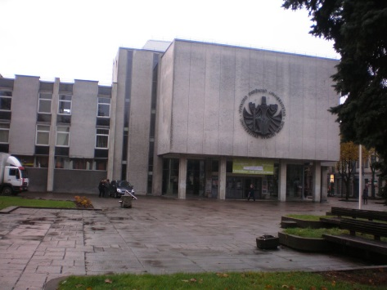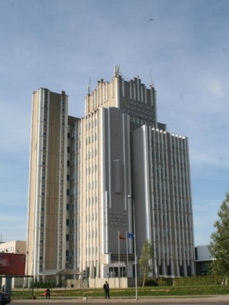
Tarptautinė teisės ir verslo aukštoji mokykla (TTVAM)
Vytauto Didžiojo universiteto Teisės fakultetas, VDU TF

Siverijos Venckutės 8a

